IBADAT PERINGATAN ARWAH ORANG BERIMAN
JUMAT, 26 NOVEMBER 2021

“Anak Manusia datang pada saat yang tidak
disangka-sangka “
(Luk 12:35-38.40)

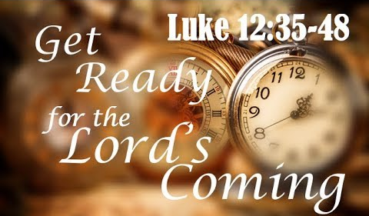

UNIVERSITAS KATOLIK WIDYA MANDALA SURABAYA

KAMPUS KOTA MADIUN

2021

Doa Malaikat Tuhan
Maria diberi kabar oleh malaikat Tuhan, bahwa ia akan mengandung dari Roh Kudus.
Salam Maria …
Aku ini hamba Tuhan, terjadilah padaku menurut perkataanmu.
Salam Maria ….
Sabda sudah menjadi daging, dan tinggal di antara kita.
Salam Maria ….
Doakanlah kami, ya Santa Bunda Allah, supaya kami dapat menikmati janji Kristus.
Ya Allah, karena kabar malaikat kami mengetahui bahwa Yesus Kristus Putra-Mu menjadi manusia; curahkanlah rahmat-Mu ke dalam hati kami, supaya karena sengsara dan salib-Nya, kami dibawa kepada kebangkitan yang mulia. Sebab Dialah Tuhan, pengantara kami. Amin.

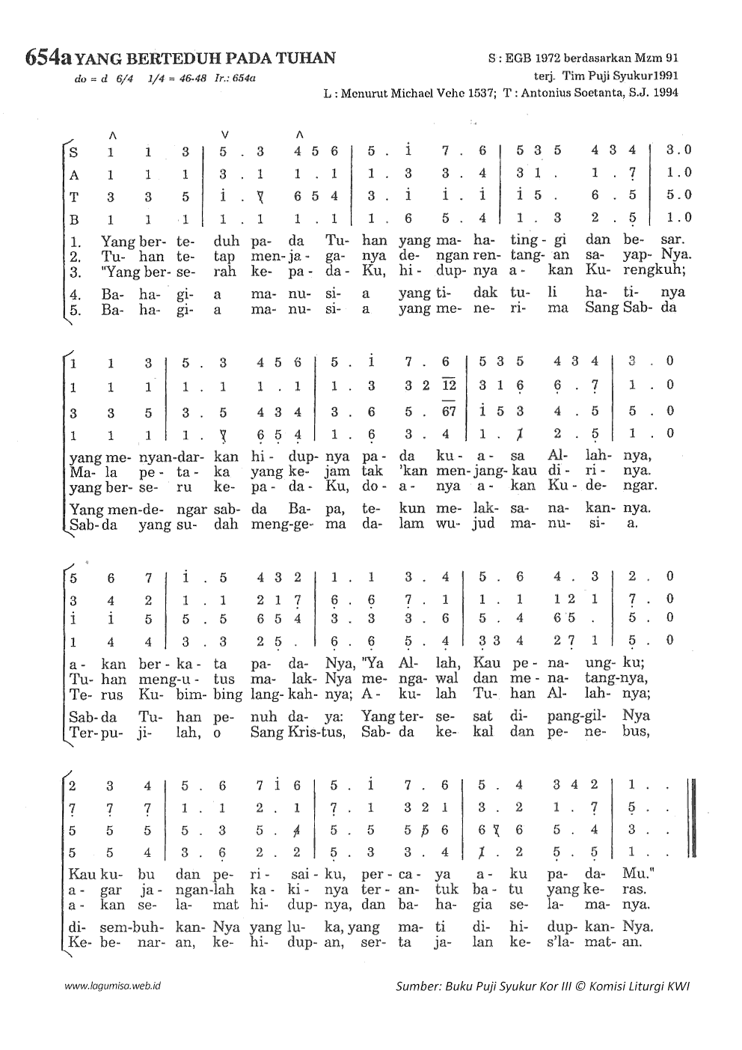
Tanda Salib/Salam
P | : | Dalam nama Bapa dan Putra dan Roh Kudus
U | : | Amin
P | : | Semoga Rahmat Tuhan Kita Yesus Kristus Cinta Kasih Allah dan Persekutuan Roh Kudus selalu beserta kita.
U | : | Sekarang dan selama-lamanya
Pengantar
P | : | Bapa ibu, saudara-saudari, dan teman-teman mahasiswa yang terkasih dalam Kristus. Tema ibadat kita masih dalam rangka mendoakan arwah orang beriman. Kita mengasihi orang-orang yang kita kenal maupun yang tidak kita kenal, yang kini telah meninggal. Kita mendoakan mereka semua dengan memohon kerahiman serta belas kasih Allah untuk membebaskan mereka dari dosa. Mereka bisa berbahagia di dalam Kerajaan Allah Bapa di Surga. Kita semua harus selalu siap untuk menyambut kedatangan Tuhan yang tidak ketahui saatnya. Tema ibadat arwah hari ini berkaitan dengan kedatangan Tuhan, “Anam Manusia datang pada saat yang tidak disangka-sangka ( Luk 12: 35-38.40 ). Marilah kita mendoakan arwah semua orang yang telah meninggal, siapa pun mereka agar penderitaan mereka diringankan dan masa pemurnian dipersingkat. Kita juga berdoa secara khusus bagi keluarga besar UNIKA Widya Mandala dan keluarga kita.
Seruan Tobat
P | : | Tuhan Yesus Kristus, Engkau mengalami kematian sebagai manusia, tetapi dibangkitkan oleh Allah Bapa. Engkaulah kebangkitan dan kehidupan Bapa dalam Roh Kudus. Tuhan, kasihanilah kami.
U | : | Tuhan, kasihanilah kami.
P | : | Barangsiapa percaya kepada-Mu akan memperoleh kehidupan kekal. Kristus, kasihanilah kami.
U | : | Kristus, kasihanilah kami.
P | : | Engkau akan datang dengan mulia untuk mempersatukan kami semua dalam Kerajaan Surga. Tuhan, kasihanilah kami.
U | : | Tuhan, kasihanilah kami.
P | : | Semoga Allah yang Mahakuasa mengasihani kita, mengampuni dosa kita, dan menghantar kita ke hidup yang kekal.
U | : | Amin
Doa Pembukaan
P | : | Marilah berdoa ( hening sejenak )  Ya Allah, Pencipta alam semesta, Engkau berkuasa atas hidup dan mati. Kami menyerahkan diri sepenuhnya kepada kehendak-Mu yang kudus dan kebijaksanaan-Mu yang tak terselami. Hidup kami ini sungguh seperti suatu perjalanan yang tujuannya adalah rumah Bapa sendiri. Lama perjalanan hidup kami tidaklah sama. Dan Engkau datang pada saat yang tidak kami sangka-sangka. Engkau telah memanggil pulang saudara dan saudari kami, berkenanlah menganugerahkan hidup abadi kepada mereka semua. Demi Yesus Kristus Putera-Mu, Tuhan, dan Pengantara kami, yang bersatu dengan Dikau dan Roh Kudus, hidup dan berkuasa, kini dan sepanjang masa.
U | : | Amin
Bacaan Kitab Suci : Luk 12: 35-38.40
P | : | Semoga Tuhan beserta kita
U | : | Sekarang dan selama-lamanya.
P | : | Marilah kita mendengarkan Injil Yesus Kristus menurut Lukas
³⁵ "Hendaklah pinggangmu tetap berikat dan pelitamu tetap menyala. ³⁶ Dan hendaklah kamu sama seperti orang-orang yang menanti-nantikan tuannya yang pulang dari perkawinan, supaya jika ia datang dan mengetok pintu, segera dibuka pintu baginya. ³⁷ Berbahagialah hamba-hamba yang didapati tuannya berjaga-jaga ketika ia datang. Aku berkata kepadamu: Sesungguhnya ia akan mengikat pinggangnya dan mempersilakan mereka duduk makan, dan ia akan datang melayani mereka. ³⁸ Dan apabila ia datang pada tengah malam atau pada dinihari dan mendapati mereka berlaku demikian, maka berbahagialah mereka . ³⁹ Tetapi ketahuilah ini: Jika tuan rumah tahu pukul berapa pencuri akan datang, ia tidak akan membiarkan rumahnya dibongkar. ⁴⁰ Hendaklah kamu juga siap sedia, karena Anak Manusia datang pada saat yang tidak kamu sangkakan ."
Demikianlah Sabda Tuhan
U | : | Syukur kepada Allah
Renungan

Bapa-ibu, Saudara dan saudari, serta teman-teman mahasiswa yang terkasih dalam Tuhan Yesus Kristus. Kita adalah manusia yang diciptakan oleh Tuhan dan menggantungkan seluruh hidup kita kepada Penyelenggaraan Ilahi. Kedatangan Tuhan pun tidak kita ketahui dengan pasti. Kapan saja, Tuhan akan datang. Yesus mengatakan, “Anak Manusia datang pada saat yang tidak kita sangka-sangka” ( Luk 12: 40 )

Kita harus selalu menanti kedatangan Tuhan. Dalam menanti kedatangan Tuhan Yesus, orang yang percaya selalu berhadapan dengan godaan untuk tidak taat dan setia kepada Yesus dalam mengerjakan keselamatan sambil menanti kedatangan-Nya. Yesus memahami kelemahan yang dimiliki oleh setiap manusia. Yesus mengatakan dua hal yang utama, "Hendaklah pinggangmu tetap terikat dan pelitamu tetap menyala" (ayat 35). Pinggang tetap terikat dalam pengertian yang juga dikemukakan Paulus, "berikat pinggangkan kebenaran", sebagai salah satu dari perlengkapan senjata Allah (Ef. 6:14). Dengan demikian, terikat kepada Allah supaya dapat mengadakan perlawanan pada hari yang jahat itu dan tetap berdiri tegak setelah menyelesaikan sesuatu. Kedua, "Pelita yang ada di tangan kita harus tetap menyala”. Pelita harus tetap menyala untuk menerangi dan memberi petunjuk kepada kita. Dengan pelita yang menerangi maka semua akan terlihat dengan jelas dan mata menjadi awas atau waspada. Pelita yang tetap bernyala juga akan menerangi hati dan pikiran sehingga setiap orang akan dapat melihat segala sesuatu yang baik maupun yang jahat. Kita bisa lebih bijak untuk menyikapinya dan bijak pula dalam memilih. Dengan demikian, pekerjaan dapat dilakukan dengan baik.

Selanjutnya, dikatakan setiap mereka yang tetap waspada, dengan tetap pinggangnya terikat dan menjaga pelitanya menyala, artinya melakukan tanggung jawab dengan baik, mereka akan disebut sebagai yang berbahagia (ayat 37). Ketika tuan pulang, ia mendapatkan hamba-hambanya sedang berjaga-jaga. Ia akan mempersilahkan mereka duduk makan dan tuan sendiri yang akan melayani mereka. Kebahagiaan tidak hanya dirasakan hamba yang setia tetapi karenanya tuan juga menjadi bahagia. Bagi mereka yang menantikan kedatangan Kristus dengan setia dan taat, mereka akan dijamu-Nya dan diperkenankan masuk dalam kebahagiaan Allah.

Hamba tidak mengetahui kapan tuannya akan pulang, tengah malam atau dini hari. Tetapi seorang hamba harus tetap berjaga-jaga, tidak lengah dan lalai menanti saat tuan akan kembali. Jika demikian yang tetap dilakukan seorang hamba maka ia akan berbahagia (ayat 38). Jika Yesus sendiri mengerti benar bahwa tidak mudah melawan si jahat, maka Yesus sendiri memberi jaminan agar setiap orang yang menunjukkan ketaatannya tetap ada di dalam ketaatan itu. Yesus menyampaikan bahwa Ia akan menyertai semua yang dipilih-Nya, menjaga mereka. Percaya kepada Yesus dengan sungguh-sungguh, sama halnya dengan menunjukkan kesetiaan dan ketaatan, sebagaimana seorang hamba kepada tuannya. Ketika Yesus datang dan mengetuk pintu maka bukakanlah pintu itu bagi-Nya. Yesus akan masuk dan melihat kita yang sedang menantikan-Nya dalam ketaatan dan kesetiaan dengan tetap mengerjakan keselamatan kita dan ketika penghakiman itu berlangsung kita akan bersama-sama dengan Dia, masuk dalam kemuliaan dan kebahagiaan-Nya karena kita kedapatan siap dan sedang menunggu-Nya.

Yesus juga berbicara tentang tuan rumah atau pemilik rumah yang baik tahu isi rumahnya. Namun tuan rumah itu tidak mengetahui kapan pencuri akan datang. Jika ia tahu, pada waktu mana pada malam hari pencuri akan datang, sudah pasti ia akan berjaga-jaga dan tidak akan membiarkan rumahnya dibongkar. Ia tidak akan membiarkan pencuri itu membongkar rumahnya dan membawa harta miliknya. Demikian juga yang Yesus kehendaki supaya setiap orang yang percaya selalu siap sedia, karena Ia akan datang pada saat yang tidak disangka (ayat 40). Tuhan Yesus memberikan alasan mengapa kita harus siap: "Karena Anak Manusia datang pada jam yang tidak kita ketahui".

Saudara dan saudari serta teman-teman mahasiswa yang terkasih dalam Tuhan Yesus Kristus. Kita semua diminta untuk tetap berjaga, siaga, dan waspada dalam hidup kita dengan tugas serta peran kita masing-masing. Kita mengabdi dengan taat dan setia dalam tugas kita sebagai dosen, tenaga kependidikan, karyawan, maupun mahasiswa. Kita menata kembali hidup kita secara pantas di hadapan Tuhan. Kualitas hidup dan pengabdian kita yang tetap dirawat dengan baik dalam iman akan Allah pasti akan membuahkan hasil yang baik bagi perkembangan diri kita, keluarga kita, maupun lembaga kita, Universitas Katolik Widya Mandala Surabaya, Kampus Kota Madiun. Berkat Tuhan melimpah bagi kita semua. Amin.

Doa Umat
P | : | Ya Allah, Bapa kami sang sumber kehidupan. Engkau telah menciptakan manusia dan memberinya kebahagiaan. Sebagai milik-Mu, kami hendak memohon kerahiman dan belas kasih-Mu dalam doa yang kami panjatkan ini:
Ptg | : | Ya Bapa, melalui putra-Mu kuatkanlah kami, sebab kami ini manusia yang lemah dan mudah tersandung dan jatuh dalam doa kami berseru kepada-Mu:
U | : | Kasihanilah kami umat-Mu Ya Tuhan
P | : | Ya Bapa, tanpa Putra-Mu Yesus Kristus kami cenderung kepada kejahatan maka perbaharuiah kami dengan pengampunan-Mu, kami berseru kepada-Mu:
U | : | Kasihanilah kami umat-Mu Ya Tuhan
P | : | Ya Bapa, Putram-Mu dihina oleh dosa kami, tetapi dimuliakan oleh tobat kami, jauhkanalah kami dari murka-Mu ya Tuhan, kami berseru kepada-Mu ya Tuhan:
U | : | Kasihanilah kami umat-Mu Ya Tuhan
P | : | Ya Bapa, melalui Putra-Mu ENgkau telah mengampuni dosa wanita yang bertobat, dan meletakkan domba yang hilang di atas bahu-Mu, maka limpahkanlah belas kasihan-Mu kepada kami. Kami berseru kepada-Mu
U | : | Kasihanilah kami umat-Mu Ya Tuhan
P | : | Mari kita hening sejenak untuk berdoa dalam hati kita masing-masing……. (hening)
P | : | Allah Bapa kami, kami bersyukur atas jaminan-Mu, bahwa arwah umat beriman ada di tangan-Mu, dan bahwa kami semua Kaupanggil untuk bangkit bagi hidup kekal karena kebangkitan Kristus, Putra-Mu. Janganlah membiarkan hati kami gelisah, tetapi teguhkanlah perjalanan peziarahan kami menuju kepada-Mu. Berilah kepada kami Putra-Mu sebagai jalan, kebenaran, dan hidup kami, kini dan sepanjang masa. Amin.

Mazmur 139 (140), 1-9,13-14)
Antifon: Ya Tuhan belalah Aku terhadap gangguan orang berdosa

Bapak | : | Ya Tuhan bebaskanlah aku dari orang jahat, lindungilah aku terhadap kekerasan
Ibu | : | Mereka merencanakan kejahatan, sepanjang hari mencari pertengkaran
Bapak | : | Seperti ular mereka mengasah lidahnya, mulut mereka penuh racun ular berbisa.
Ibu | : | Ya Tuhan belalah aku terhadap gangguan orang berdosa, lindungilah aku terhadap kekerasan
Bapak | : | Mereka bermaksud menjatuhkan daku dengan memasang jerat.
Ibu | : | Orang yang kurang ajar membentangkan jarring dan memasang perangkap di jalanku.
Bapak | : | Aku berkata: “Ya Tuhan Engkaulah Allahku, dengarkanlah seruandoaku.
Ibu | : | Tuhan, ya Tuhanku, Engkaulah penyelamatku, lindungilah kepalaku pada hari pertempuran.
Bapak | : | YA Tuhan, janganlah Kaupenuhi keinginan orang berdosa, janganlah Kaudukung tipu muslihat mereka.
Ibu | : | Aku tahu, bahwa TUhan adil terhadap orang tertindas dan membela hak orang miskin.
Bapak | : | Sungguh orang jujur akan memuji nama-Mu, orang suci akan hidup di hadapan wajah-Mu.
Ibu | : | Kemuliaan kepada Bapa dan Putera dan Roh Kudus,
Bapak | : | Seperti pada permulaan sekarang selalu sepanjang segala abad. Amin.
Antifon: Ya Tuhan belalah Aku terhadap gangguan orang berdosa.
Bapa Kami
P | : | Marilah kita satukan seluruh permohonan kita dalam doa yang diajarkan oleh Kristus sendiri:
P+U | : | Bapa kami yang ada di surga ……

Doa Penutup
P | : | Marilah kita bersatu dalam doa ( hening sejenak )  Tuhan Yesus Kristus, semoga kami tetap berjaga-jaga dalam hidup kami setia hari. Kami menata hidup yang layak di hadapan-Mu. Anugerahkanlah rahmat ketekunan dan kesetiaan kepada kami agar kami selalu waspada menanti kedatangan-Mu untuk menyelamatkan kami. Selamatkanlah saudara dan saudari kami terutama yang telah berjasa bagi Universitas Katolik Widya Mandala. Demi Kristus, Tuhan, dan Juruselamat kami yang hidup, kini dan sepanjang segala abad.
U | : | Amin

BERKAT PENUTUP
P | : | Semoga Tuhan beserta kita.
U | : | Sekarang dan selama lamanya
P | : | Semoga kita selalu diberkati oleh Allah yang Mahakuasa, dalam nama Bapa, dan Putera, dan Roh Kudus.
U | : | Amin
P | : | Demikianlah ibadat peringatan para arwah saudara dan saudari kita yang ke-4 telah selesai.
U | : | Syukur kepada Allah.

Lagu Penutup: Yang Berteduh Pada Tuhan- ayat ke 3

